見ている予約をエクスポートする
管理カレンダーの予約を表計算ファイルにします。名前の付いた期間から範囲を選び、主催者・ホスト・チェックイン時刻・自社のフォーム項目など列を決め、出来上がりを見てから XLSX・XLS・CSV のいずれかでダウンロードします。
2026-09-23 · https://offision.com/help/ja/booking/export-the-bookings-on-the-calendar/
分析ページは予約についての問いに答えます。この画面が渡すのは予約そのものです。
1 行に 1 件、列は自分で選べます。会計システムへ、設備会議へ、あるいは
ただ一覧が欲しいという相手へ。
はじめる前に:
予約管理の閲覧権限が必要です。ファイルはカレンダーが表示しているリソースを対象に
するので、範囲を狭めたいときは先にカレンダーを絞り込んでください。

1. エクスポートを開く
エクスポート はカレンダーヘッダーの、表示メニューの隣にあります。
Where in Offision: admin app → booking/calendar (カレンダー)
ダイアログは左に選択肢、右にライブのシートが並びます。実際の列に実際の行が入り、
選択を変えるたびに描き直されます。
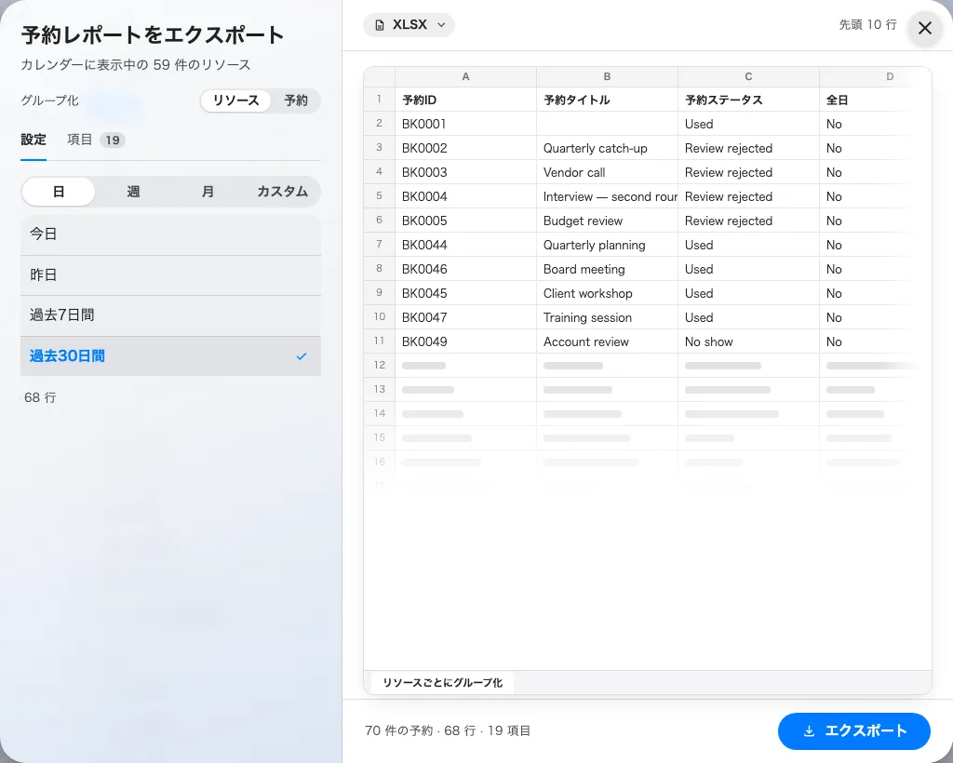
予約レポートをエクスポート：左の選択が、右のシートを作ります。
入り口はもう 1 つあります。カレンダーを検索
すると件数の横に エクスポート が現れ、期間・キーワード・リソース・状態を
適用した状態で同じダイアログが開きます。ただし 1 つだけ引き継がれないチップが
あります。主催者です。 主催者で絞った状態で取ったファイルは画面の一覧より
広くなるので、主催者の絞り込みは表計算側で行ってください。

2. 1 行が何かを決める
上部の グループ化 がファイルの形を決め、同時に選べる列も決めます。
- リソース — 予約 1 件につきリソース 1 つで 1 行。3 つのルームを持つ会議は
3 行になります。ルームごとの集計にはこちらです。
- 予約 — リソースがいくつあっても予約 1 件で 1 行。単独のリソース・階・建物の
代わりに リソース数 と リソース の列が入ります。

3. 期間を選ぶ
まず粒度 — 日、週、月、四半期、カスタム — を選ぶと、
その粒度に合う名前付きの範囲だけに絞られます。
粒度 | 範囲
日 | 今日、昨日、過去7日間、過去30日間
週 | 今週、先週、次の週
月 | 今月、先月、来月
四半期 | 今四半期、前四半期、来四半期 — 暦の四半期（1〜3 月など）
カスタム | カスタム範囲、自分で選ぶ 2 つの日付

前後どちらの向きも意図して用意されています。同じダイアログが、起きたことの報告にも、
これから来る予定の一覧を渡すのにも使われるからです。
上限は月数ではなく行数:
期間に上限はありません。上限があるのはファイルの大きさで、それはダイアログが
数えてくれます。選んだ範囲の下に、そのシートが何行になるかが表示され、
グループ化を変えるたびに数え直されます。50,000 行を超えると 大きいファイル と
表示され、ダウンロードはできます。200,000 行を超えると拒否され、右のシートは
期間を短くするか項目を減らすよう促すパネルに置き換わります。この拒否はサーバー側でも
効くので、回避はできません。

4. 列を選ぶ
項目 はすべての列をグループ分けして並べます。予約、リソース、
時間、チェックイン、主催者、ホスト、出席者、そして自社の
予約フォームが尋ねる追加項目の フォーム項目。それぞれにスイッチがあり、
小見出しが全体のうち何個オンかを数えます。
行をドラッグすると並べ替えられます。シートは残した順で書き出されます。
デフォルト は選択を戻し、すべて は全部オンにします。
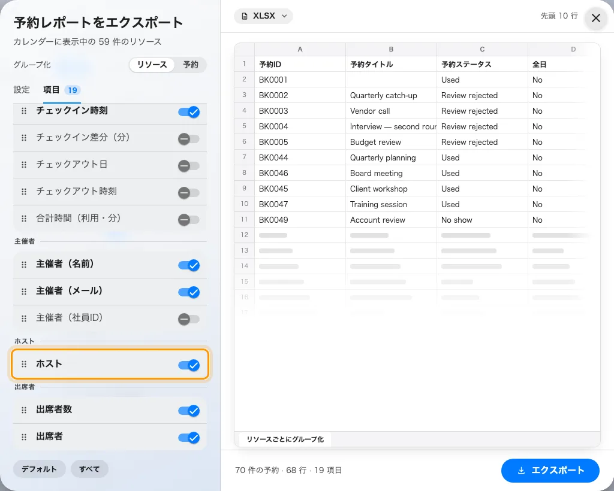
主催者と出席者のあいだに、ホスト列だけのグループがあります。
いくつか有用な列は最初オフです。ほとんどのファイルが必要としないからです。
主催者（社員番号）、チェックイン差分（分）、チェックアウト日 と 時刻、
合計時間（利用）、メモ、シリーズID。
ホストは主催者ではありません:
ホスト は独立した列であり、独立した考え方です。予約でホストとして印を付けられた
出席者を名前で並べ、複数いる場合は / で区切ります。主催者がホストでもある場合は
含まれます（多くのフォームでは既定でそうなります）。ですからこの列が空になることは
まれです。出席者 は相変わらず全員 —— ホストも主催者も —— を並べるので、
出席者数 は来訪者の人数ではありません。
見えている列をすばやく外す方法：右のシートでその見出しをクリックします。

5. 形式を選んでエクスポートする
形式のチップはシートの上にあります — XLSX、XLS、CSV。フッターがこれから
受け取るものを予約数と列数で数えます。エクスポート がダウンロードします。
XLS には固有の上限があります。旧形式のシートは 65,535 行までなので、それを超える
エクスポートは事前に拒否され、XLSX を選ぶよう促されます。
列の選択と並び順はグループ化ごとに記憶されるので、同じ形の次のエクスポートは
前回のまま開きます。

この機能でできないこと
- 連携。 これは人がダウンロードするファイルであって、連携ではありません。
レポーティングツールを同期させ続けたい場合は
予約と利用データを BI ツールへ取り込む を参照。
- 完全な往復。 ここの列はレポートのものでインポート用テンプレートではないので、
出力したシートをそのまま読み込ませることはできません。例外は シリーズID で、
これはインポートシートと同じ見出しをあえて使っているため、繰り返しの予約を出力し、
編集して、もう一度取り込めます —
表計算ファイルから予約をインポートする を参照。
- 率やランキング。 利用率、無断キャンセルのランキング、ヒートマップはレポート
ページの仕事です — どのレポートがどの問いに答えるか を参照。
- 訪問。 訪客の予約は自分のカレンダーからエクスポートします —
見ている訪問をエクスポートする を参照。

